
TÀI LIỆU HƯỚNG DẪN SỬ DỤNG PHẦN MỀM (TRỰC QUAN HÌNH ẢNH)
TTSK AUTODIM - AUTO DIMENSION FOR TEKLA STRUCTURES
Cẩm nang hình ảnh thao tác thực tế dành cho Kỹ sư và Detailer kết cấu thép: Hướng dẫn chi tiết từng nút bấm, thanh công cụ trượt và các thuật toán tự động đo kích thước chuyên dụng

Thông Tin Tài Liệu | Chi Tiết Phát Hành
Đơn Vị Phát Triển | TTSK VN BIM Team
Phiên Bản Ứng Dụng | Phiên bản 2025 - 2026 SP7 (Giao diện chuẩn v1.0.0)
Nền Tảng Tương Thích | Tekla Structures 2025 SP7 (x64) trên Windows 10/11
Thời Điểm Phát Hành | Tháng 09/2026
Phong Cách Tài Liệu | Cẩm nang hướng dẫn hình ảnh thực tế (Visual Walkthrough)

MỤC LỤC TỔNG QUAN HỆ THỐNG
Tài liệu này được biên soạn theo phong cách CẨM NANG HÌNH ẢNH THAO TÁC TRỰC QUAN. Toàn bộ giao diện thực tế của phần mềm đã được chụp lại, đánh số thứ tự từ [1] đến [11] và kèm theo bảng hướng dẫn từng nút bấm, thao tác chuột và kết quả sinh ra trên Tekla Structures, giúp người dùng mới hoặc khách hàng không biết lập trình có thể làm chủ phần mềm chỉ sau 5 phút đọc tài liệu.
STT | Nội Dung Các Chương | Hình Ảnh Trực Quan Minh Họa
Chương 1 | Giới thiệu tổng quan & Quy trình 4 bước chuẩn | Sơ đồ Infographic 4 bước từ mở Tekla tới xuất bản vẽ
Chương 2 | Giải phẫu giao diện chính với số thứ tự [1] - [11] | Ảnh chụp thật giao diện chính, khoanh vùng đỏ từng nút bấm
Chương 3 | Hướng dẫn chi tiết 2 chế độ: Active & Batch Run | Ảnh chụp cận cảnh chế độ bản vẽ mở & xử lý hàng loạt
Chương 4 | Hướng dẫn các công cụ trên thanh trượt (Slide Panel) | Ảnh chụp thật các tab: Dim Spacing, Line Distance, Grid Tool, Arrange
Chương 5 | Hướng dẫn sử dụng 18 Slot Auto Dim chuyên biệt | Ảnh chụp thật 3 trang Slot (Dầm khoét, Bản mã, Giằng xéo, Data Center)
Chương 6 | Giải thích các thuật toán thông minh độc quyền | Sơ đồ thuật toán cắt Bevel A-A, chống đè Section Mark, Nhãn bu lông
Chương 7 | Bảng tra cứu quy trình thực hiện cho từng cấu kiện | Bảng tra mẫu thao tác cho Dầm, Cột, Bản mã, Giằng xéo, Data Center
Chương 8 | Hướng dẫn Phím tắt, Từ điển & Xử lý sự cố | Ảnh chụp thật bảng cài phím tắt và cửa sổ tra cứu từ điển

LỜI KHUYÊN CHO NGƯỜI DÙNG
Quý khách chỉ cần nhìn vào số thứ tự [1], [2], [3]... được khoanh tròn trên hình ảnh chụp từ phần mềm và đối chiếu với bảng hướng dẫn ngay bên dưới để biết chính xác cần nhấp chuột vào đâu và nhập số gì.

CHƯƠNG 1: GIỚI THIỆU TỔNG QUAN & QUY TRÌNH 4 BƯỚC THAO TÁC
1.1. Mục đích và giá trị của phần mềm
Phần mềm TTSK AutoDim do đội ngũ TTSK VN BIM Team phát triển chuyên sâu cho Tekla Structures 2025 SP7. Phần mềm giúp tự động hóa hoàn toàn các công việc thủ công nhàm chán và tốn thời gian nhất:
• Đo kích thước tự động: Tự động bắt điểm và đo kích thước dầm, cột, thép bản gia công và giằng liên kết chỉ trong 1 - 2 giây.
• Tạo mặt cắt thông minh: Tự động phát hiện bản mã vát mép hàn ngấu để cắt mặt cắt A-A và đo góc vát mép.
• Bố trí nhãn bu lông: Tự động tìm vùng an toàn ngoài mép thép để ghi nhãn lỗ bu lông (2-ø22, 4-M20...), tuyệt đối không đè nét kích thước.
• Chạy hàng loạt (Batch): Xử lý hàng loạt hàng chục hoặc hàng trăm bản vẽ tự động theo danh sách nạp từ Document Manager.
1.2. Sơ đồ quy trình 4 bước làm việc chuẩn mực
Dưới đây là sơ đồ tóm tắt quy trình 4 bước mà bất kỳ kỹ sư hoặc detailer nào cũng sẽ áp dụng khi làm việc với phần mềm:
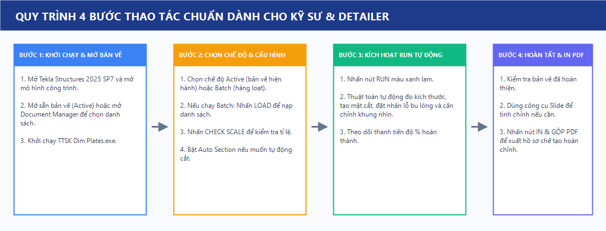
Hình 1.1: Sơ đồ Infographic 4 bước thao tác chuẩn mực từ mở Tekla đến xuất bản vẽ hoàn thiện
Bước | Tên Bước | Thao Tác Thực Tế Của Kỹ Sư
Bước 1 | Khởi chạy & Mở bản vẽ | 1. Khởi động Tekla Structures 2025 SP7 và mở mô hình công trình.  2. Mở sẵn bản vẽ cần làm hoặc mở Document Manager.  3. Khởi chạy file portable: TTSK Dim Plates.exe.
Bước 2 | Chọn chế độ & Thiết lập | 1. Chọn thẻ ACTIVE (nếu làm bản vẽ đang mở) hoặc BATCH (nếu chạy hàng loạt).  2. Nếu chạy Batch: Bấm LOAD SELECTED để nạp danh sách.  3. Bấm CHECK SCALE để kiểm tra tỉ lệ; Nhập Manual Scale nếu cần.  4. Bật Auto Section nếu muốn tự động cắt mặt cắt vát mép.
Bước 3 | Kích hoạt RUN tự động | 1. Nhấp vào nút to bản màu xanh đậm ▶ CREATE DRAWING.  2. Phần mềm tự động tạo toàn bộ kích thước, mặt cắt, nhãn bu lông.  3. Quan sát thanh tiến độ % hoàn thành ở dưới cùng.
Bước 4 | Kiểm tra & Xuất PDF | 1. Quan sát bản vẽ đã được hoàn thiện trên Tekla Structures.  2. Dùng thanh trượt Slide Panel để tinh chỉnh cự ly nếu muốn.  3. Nhấp nút Print để in ấn hoặc gộp thành file PDF duy nhất.

CHƯƠNG 2: GIẢI PHẪU GIAO DIỆN CHÍNH VỚI BỘ SỐ ĐÁNH DẤU [1] - [11]
Dưới đây là ảnh chụp màn hình thực tế 100% của phần mềm đang vận hành. Mỗi nút bấm và khu vực điều khiển đã được gắn nhãn số thứ tự từ [1] đến [11] để quý khách dễ dàng tra cứu:
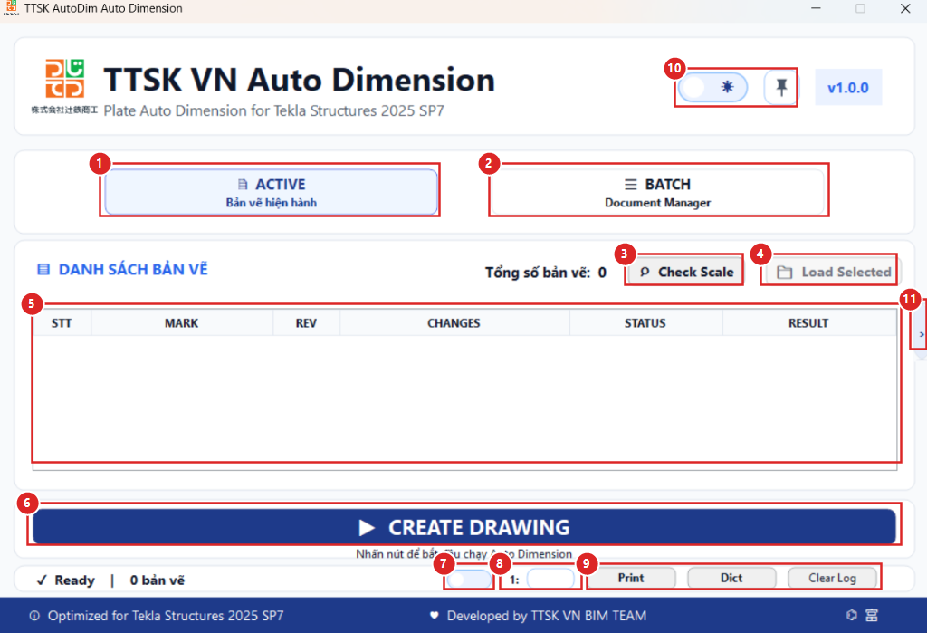
Hình 2.1: Ảnh chụp thực tế giao diện chính của TTSK AutoDim với các vị trí đánh số [1] đến [11]
BẢNG TRA CỨU CHI TIẾT TỪNG NÚT BẤM VÀ KHU VỰC TRÊN GIAO DIỆN CHÍNH:
Vị Trí | Tên Nút / Khu Vực | Thao Tác Chuột | Ý Nghĩa Kỹ Thuật & Tác Động Trong Tekla
[1] | Thẻ ACTIVE  (Bản vẽ hiện hành) | Nhấp chuột trái 1 lần | Kích hoạt chế độ làm việc với duy nhất 1 bản vẽ đang mở trực tiếp trên màn hình Tekla. Thích hợp để kiểm tra và tinh chỉnh nhanh.
[2] | Thẻ BATCH  (Document Manager) | Nhấp chuột trái 1 lần | Kích hoạt chế độ làm việc hàng loạt. Phần mềm sẽ liên kết với cửa sổ Document Manager của Tekla để xử lý nhiều bản vẽ cùng lúc.
[3] | Nút Check Scale | Nhấp chuột trái 1 lần | Quét nhanh toàn bộ các bản vẽ trong bảng danh sách để phát hiện tỉ lệ (ví dụ: 1/20, 1/15, 1/10). Giúp kỹ sư nhận biết các bản vẽ có tỉ lệ khác thường.
[4] | Nút Load Selected | Nhấp chuột trái 1 lần | Sau khi quý khách chọn (bôi đen) các bản vẽ trong Document Manager của Tekla, bấm nút này để nạp danh sách vào bảng xử lý của phần mềm.
[5] | Bảng Danh Sách Bản Vẽ  (Drawing List Table) | Xem danh sách và kiểm tra | Hiển thị các cột: STT, Ký hiệu cấu kiện (MARK), Số lần sửa (REV), Thay đổi (CHANGES), Trạng thái (STATUS) và Kết quả (RESULT: Thành công / Lỗi).
[6] | Nút CREATE DRAWING  (Nút RUN chính) | Nhấp chuột trái để CHẠY | Nút to màu xanh đậm nổi bật nhất. Nhấn nút này để bắt đầu quy trình tự động đo kích thước, tạo mặt cắt và hoàn thiện bản vẽ.
[7] | Công Tắc Auto Section  (Bật/Tắt Cắt Mặt Cắt) | Gạt sang phải (BẬT)  Gạt sang trái (TẮT) | Khi BẬT: Phần mềm tự động nhận diện mép vát hàn để cắt Section A-A và đo góc vát mép. Khi TẮT: Chỉ dim các khung nhìn có sẵn.
[8] | Ô Nhập Manual Scale  (Tỉ Lệ Thủ Công 1:...) | Nhấp chuột & gõ số  (vd: gõ 20 hoặc 15) | Cưỡng bức tỉ lệ vẽ khi bản vẽ có nhiều view phức tạp. Mọi cự ly dóng và cỡ chữ sẽ được tính toán chuẩn xác theo mẫu số tỉ lệ này.
[9] | Cụm Nút Phụ:  Print / Dict / Clear Log | Nhấp từng nút tương ứng | • Print: In ấn hàng loạt ra PDF  • Dict: Mở bảng tra Từ điển Nhật - Việt  • Clear Log: Xóa trắng nhật ký xử lý
[10] | Theme & Pin TopMost | Nhấp icon tương ứng | • Icon bóng đèn/mặt trăng: Đổi nền Sáng/Tối  • Icon Cây Ghim (Pin): Giữ cửa sổ phần mềm luôn nổi trên màn hình Tekla Structures (Rất nên dùng!).
[11] | Thanh Tay Nắm Trượt  (Slide Handle Mũi Tên >) | Nhấp chuột vào mũi tên >  ở cạnh phải | Mở rộng thanh công cụ trượt (Slide Panel) chứa các công cụ tinh chỉnh Dim Spacing, Line Distance, Grid Tool, Arrange và 18 Slot Auto Dim.

CHƯƠNG 3: HƯỚNG DẪN CHI TIẾT 2 CHẾ ĐỘ: ACTIVE & BATCH RUN
3.1. Hướng dẫn chi tiết chế độ ACTIVE (Bản vẽ đang mở)
Chế độ này áp dụng khi quý khách đang mở trực tiếp một bản vẽ trên màn hình Tekla Structures và muốn hoàn thiện ngay lập tức.
• Thao tác 1: Mở bản vẽ cấu kiện cần xử lý trong Tekla Structures.
• Thao tác 2: Trên giao diện phần mềm TTSK, nhấp chuột vào nút số [1] **ACTIVE (Bản vẽ hiện hành)**.
• Thao tác 3: Kiểm tra công tắc số [7] **Auto Section**: Nếu là bản mã có vát mép hàn, hãy gạt sang phải để BẬT; nếu là dầm/cột thông thường, để TẮT.
• Thao tác 4: Nhấp chuột vào nút to màu xanh số [6] **▶ CREATE DRAWING**.
• Thao tác 5: Phần mềm sẽ tự động phân tích hình học, tạo các chuỗi kích thước và sắp xếp khung nhìn chỉ trong 1 - 2 giây. Quý khách có thể xem kết quả trực tiếp ngay trên màn hình Tekla!
3.2. Hướng dẫn chi tiết chế độ BATCH (Xử lý hàng loạt hàng chục bản vẽ)
Chế độ này áp dụng khi quý khách cần hoàn thiện một danh sách gồm nhiều bản vẽ (ví dụ: 50 bản vẽ dầm hoặc 100 bản vẽ bản mã) mà không cần mở từng bản vẽ thủ công.
• Bước 1 trên Tekla: Mở mô hình Tekla Structures và mở cửa sổ danh sách bản vẽ **Document Manager**.
• Bước 2 trên Tekla: Giữ phím `Ctrl` hoặc `Shift` và nhấp chuột chọn tất cả các bản vẽ quý khách muốn chạy tự động.
• Bước 3 trên Tool: Chuyển sang phần mềm TTSK, nhấp vào nút số [2] **BATCH (Document Manager)**.
• Bước 4 trên Tool: Nhấp vào nút số [4] **Load Selected**. Toàn bộ các bản vẽ quý khách vừa chọn trên Tekla sẽ lập tức xuất hiện trong bảng số [5].
• Bước 5 trên Tool: Nhấp vào nút số [3] **Check Scale** để phần mềm rà soát tỉ lệ của toàn bộ danh sách bản vẽ.
• Bước 6 trên Tool: Nhấp vào nút to màu xanh số [6] **▶ CREATE DRAWING**.
• Bước 7 trên Tool: Hệ thống sẽ tự động mở từng bản vẽ ngầm, đo kích thước, tạo mặt cắt, lưu lại và đóng bản vẽ, sau đó chuyển sang bản vẽ tiếp theo. Cột STATUS và RESULT sẽ cập nhật trạng thái '✓ Hoàn thành' màu xanh lá theo thời gian thực!
CƠ CHẾ BẢO VỆ CHỐNG SẬP PHẦN MỀM KHI CHẠY BATCH
Nếu trong danh sách 100 bản vẽ có 1 bản vẽ bị lỗi (ví dụ: mô hình bị xóa mất cấu kiện), phần mềm sẽ ghi nhận 'Lỗi' vào cột RESULT của bản vẽ đó và TỰ ĐỘNG CHUYỂN NGAY sang bản vẽ tiếp theo. Tiến trình chạy hàng loạt không bao giờ bị dừng đột ngột, quý khách có thể yên tâm cắm máy chạy qua đêm!

CHƯƠNG 4: HƯỚNG DẪN CÁC CÔNG CỤ TRỢ GIÚP TRÊN THANH TRƯỢT (SLIDE PANEL)
Để mở thanh công cụ trượt, quý khách chỉ cần nhấp chuột vào vị trí số [11] (mũi tên `>` ở mép phải cửa sổ). Một thanh công cụ màu xanh navy hiện đại sẽ mở rộng ra, cung cấp các bộ công cụ tinh chỉnh cực kỳ mạnh mẽ:
4.1. Công cụ Dim Spacing (Khoảng cách giữa các hàng đo kích thước)
Khi cấu kiện có nhiều hàng kích thước (Hàng 1 đo tim lỗ, Hàng 2 đo khoảng cách bản mã, Hàng 3 đo tổng chiều dài), cự ly giữa các hàng này được quy định bởi công cụ Dim Spacing:
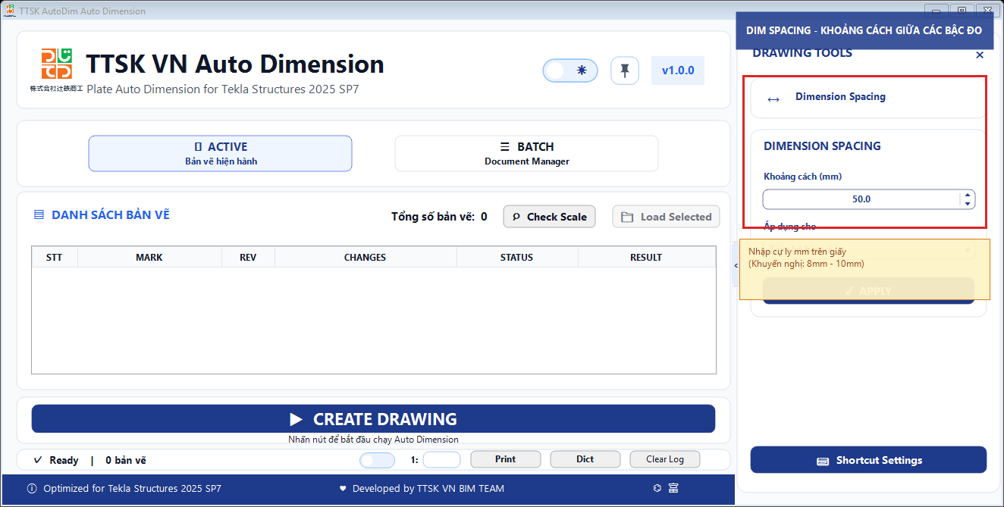
Hình 4.1: Ảnh chụp thực tế công cụ tinh chỉnh Dim Spacing trên thanh trượt
• Cách sử dụng: Nhập số milimét in trên giấy vào ô **Dim Spacing** (Khuyến nghị chuẩn Nhật Bản: **8 mm** hoặc **10 mm**).
• Hiệu quả thực tế: Đảm bảo các con số kích thước luôn có khoảng cách đều tăm tắp, không bao giờ bị đè nét số đo vào nhau.
4.2. Công cụ Line Distance (Cự ly từ mép thép tới hàng kích thước đầu tiên)
Thiết lập khoảng cách từ đường biên ngoài cùng của cấu kiện tới đường kích thước gần nhất:
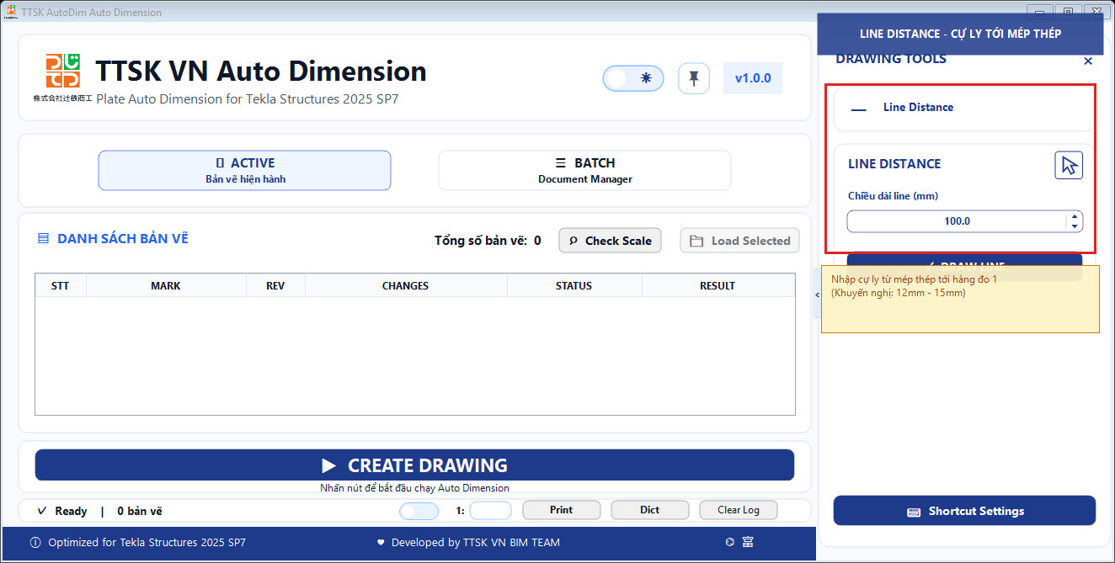
Hình 4.2: Ảnh chụp thực tế công cụ tinh chỉnh Line Distance trên thanh trượt
• Cách sử dụng: Nhập số milimét vào ô **Line Distance** (Khuyến nghị: **12 mm** đến **15 mm**).
• Hiệu quả thực tế: Tạo khoảng trống thoáng đãng giữa chi tiết thép và đường đo, tránh gây rối mắt cho người đọc bản vẽ.

4.3. Công cụ Grid Tool (Quản lý lưới trục & Căn chỉnh khung nhìn)
Quản lý sự xuất hiện của các đường lưới trục công trình và tự động căn chỉnh khung nhìn bản vẽ:
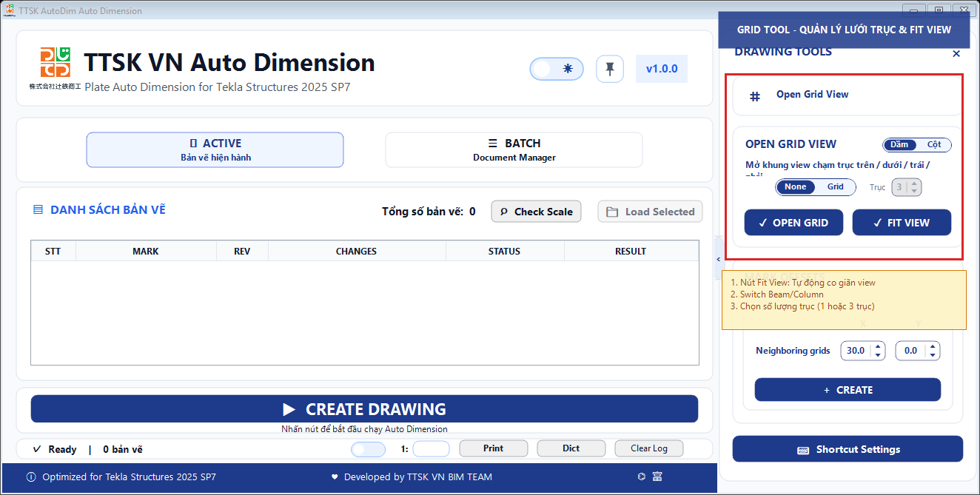
Hình 4.3: Ảnh chụp thực tế công cụ Grid Tool & Fit View trên thanh trượt
• 1. Macro Grid Visibility: Bật hoặc tắt hiển thị đường lưới trục chỉ bằng 1 cú nhấp chuột.
• 2. Nút Fit View: Tự động co giãn đường bao khung nhìn (View boundary) để ôm trọn đối tượng và hệ trục, loại bỏ toàn bộ khoảng trắng thừa.
• 3. Switch Beam / Column: Chuyển đổi thuật toán lấy tim chuẩn xác cho Dầm (Beam) hoặc Cột (Column).
• 4. Ô Grid Axis Count: Chọn số lượng trục hiển thị (1 trục cho dầm phụ / Data Center, hoặc 3 trục cho hệ khung tiêu chuẩn).
4.4. Công cụ Arrange Tool (Sắp xếp bố cục khung nhìn tự động)
Tự động sắp xếp vị trí các Khung nhìn chính và Khung nhìn mặt cắt thẳng hàng, ngay ngắn:
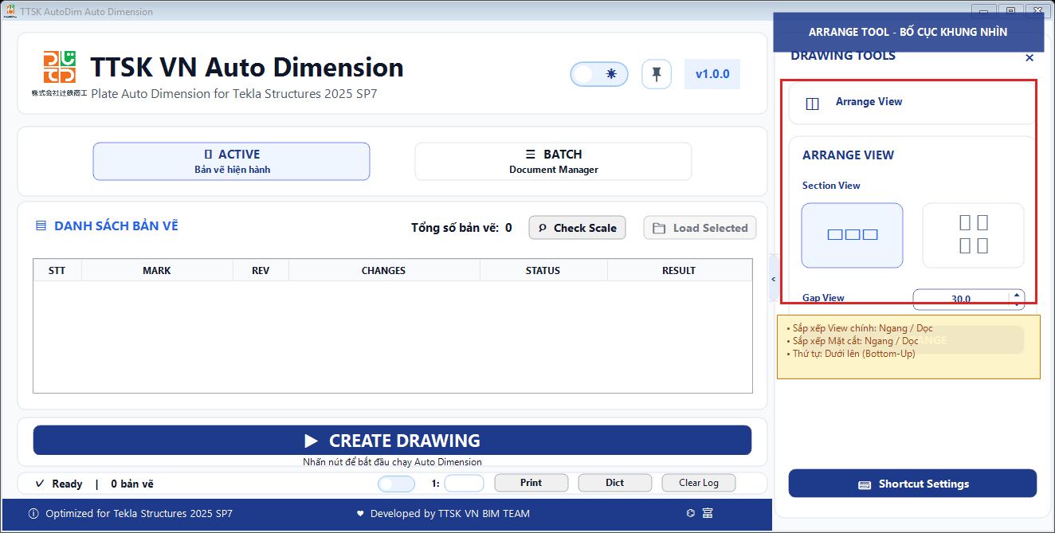
Hình 4.4: Ảnh chụp thực tế công cụ Arrange Tool sắp xếp bố cục View
• Bố trí View Chính & Mặt Cắt: Chọn xếp các khung nhìn theo chiều Ngang (Horizontal) hoặc Chiều dọc (Vertical).
• Thứ tự sắp xếp dọc: Chọn thứ tự xếp từ dưới lên (Bottom-Up) phù hợp tiêu chuẩn bản vẽ Nhật Bản, hoặc từ trên xuống.
• Khoảng cách an toàn (Arrange Gap): Cài đặt cự ly an toàn (ví dụ: 15 mm) giữa các khung nhìn để tiêu đề view không bị đè vào hình vẽ.

CHƯƠNG 5: HƯỚNG DẪN SỬ DỤNG 18 SLOT AUTODIM CHUYÊN BIỆT
Thanh công cụ trượt tích hợp 18 Slot Thuật Toán Chuyên Biệt được phân bổ thành 3 trang màn hình trực quan. Quý khách có thể bấm chuyển giữa các trang [1], [2], [3] ở dưới cùng để chọn Slot phù hợp:
5.1. Trang 1: Các Slot từ 01 đến 06 (Dầm chính, Bản mã, Pallet, Nishi Azabu)
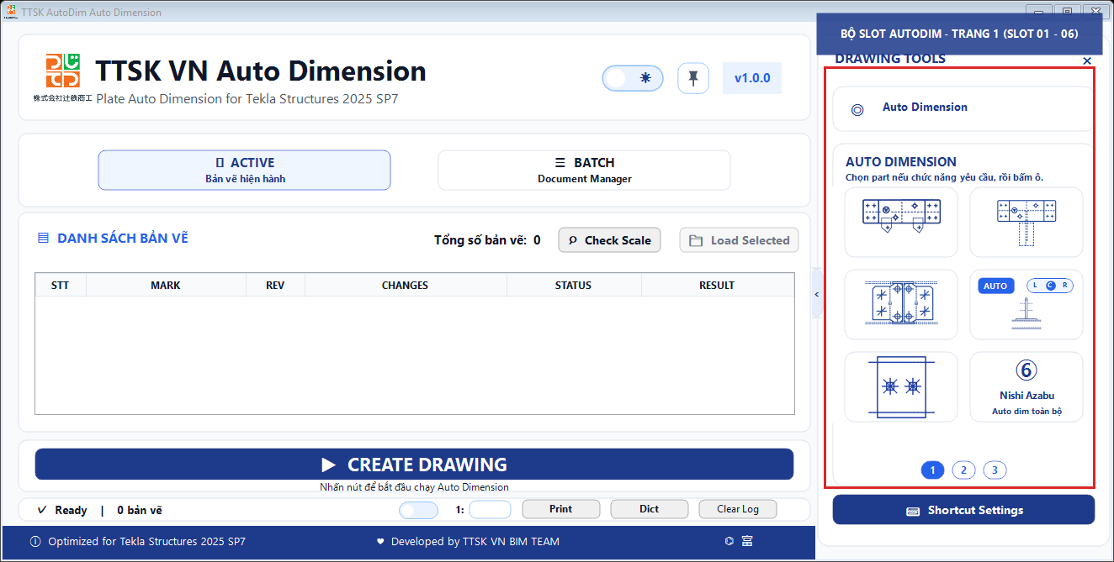
Hình 5.1: Ảnh chụp thực tế bộ Slot AutoDim Trang 1 (Slot 01 đến Slot 06)
Slot | Tên Thuật Toán | Đối Tượng Áp Dụng | Đặc Điểm Vượt Trội
Slot 01 | Selected Main Part Auto Dim | Dầm chính, Cột chính được chọn | Lấy tim dầm thực tế từ mô hình 3D. Quét cạnh Solid Edge thật, xử lý dầm khoét mép (Notch) chuẩn xác 100%, không bị trượt chân dim vào trong rãnh khoét!
Slot 02 | Neighbor Reference Plate Dim | Bản mã liên kết lân cận | Tự động đo định vị bản mã phụ từ mép cấu kiện chính tới tâm bu lông, thợ xưởng gá lắp cực kỳ dễ dàng.
Slot 03 | Neighbor Plate Section Dim | Mặt cắt bản mã lân cận | Tự động đo chiều dày tấm thép và cao độ tâm bu lông trên khung nhìn mặt cắt cạnh.
Slot 04 | Pallet Auto Dim | Pallet, sàn thao tác, gối kê | Hỗ trợ công tắc chuyển đổi đo theo Bu lông (Bolt), Lỗ (Hole) hoặc Thân thép (Part).
Slot 05 | Selected Plate Edge & Hole Dim | Bản mã đa giác phức tạp | Tự động gom cụm bu lông so le, đo cự ly dôi mép và bước bu lông theo cả 2 phương X và Y.
Slot 06 | Nishi Azabu Auto Dim | Dầm/cột dự án Nishi Azabu | Thuật toán toàn diện tự động hoàn thiện cùng lúc 4 khung nhìn theo chuẩn thiết kế Nhật Bản.

5.2. Trang 2: Các Slot từ 07 đến 12 (Giằng xéo, Data Center, Dầm REF)
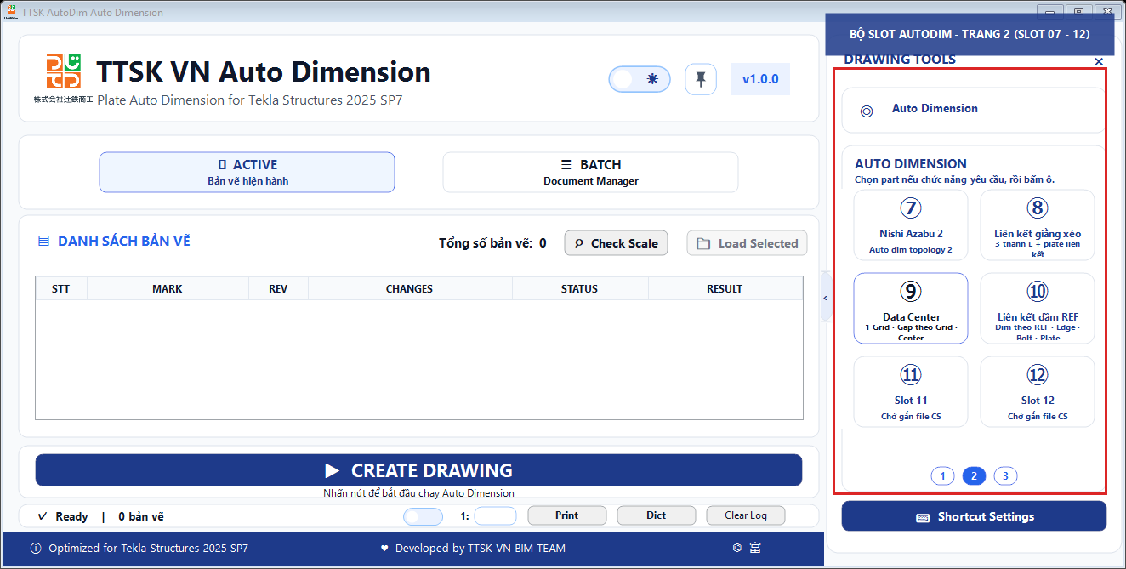
Hình 5.2: Ảnh chụp thực tế bộ Slot AutoDim Trang 2 (Slot 07 đến Slot 12)
Slot | Tên Thuật Toán | Đối Tượng Áp Dụng | Đặc Điểm Vượt Trội
Slot 07 | Nishi Azabu Topology 2 | Biến thể dầm/cột phức tạp | Mở rộng xử lý các cấu kiện có liên kết đặc biệt của dự án Nishi Azabu.
Slot 08 | Liên kết giằng xéo (Brace Connection) | Cụm giằng 3 thanh L + Bản mã liên kết | Chuyên trị bài toán giằng chéo: Tự xoay hệ tọa độ đo theo tim xiên của thanh L, đo chính xác cự ly tâm lỗ dọc trục và dôi mép bản mã.
Slot 09 | Data Center Beam Auto Dim | Dầm trung tâm dữ liệu (Inzai) | Chuyên biệt cho dự án Data Center: Định vị 1 lưới trục trung tâm, tự động canh đều tâm đối xứng cho cả dầm Type 1 và Type 2.
Slot 10 | Liên kết dầm REF (Ref Connection) | Dầm liên kết tham chiếu REF | Đo kích thước liên kết dầm dựa trên mặt phẳng tham chiếu chuẩn REF, tim dầm và mép cánh.

5.3. Trang 3: Slot 18 (Kiểm toán khoảng cách Dim Spacing Audit)
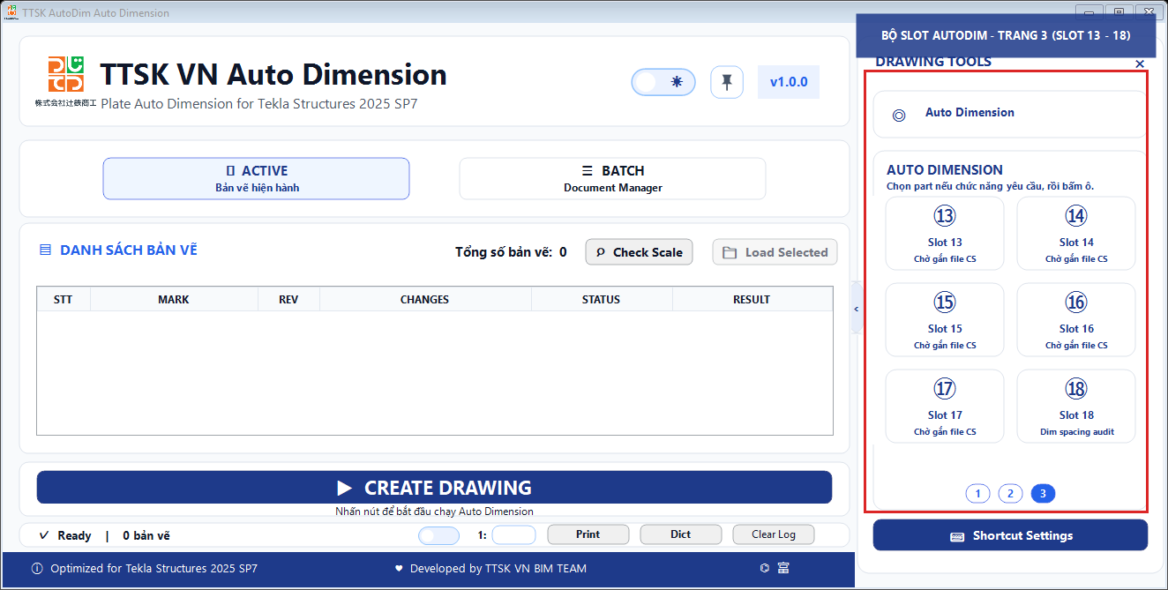
Hình 5.3: Ảnh chụp thực tế bộ Slot AutoDim Trang 3 (Slot 18 Dim Spacing Audit)
Slot 18 (Dim Spacing Audit): Đây là công cụ 'kiểm toán' bản vẽ cực kỳ thông minh. Khi nhận một bản vẽ từ người khác làm mà các hàng kích thước bị kéo thả xô lệch, quý khách chỉ cần bấm Slot 18. Phần mềm sẽ tự động quét toàn bộ bản vẽ và sắp xếp lại khoảng cách giữa các hàng đo về đúng chuẩn quy định chỉ trong 1 giây!

CHƯƠNG 6: GIẢI THÍCH CÁC THUẬT TOÁN THÔNG MINH NỔI BẬT DÀNH CHO KHÁCH HÀNG
Nhằm giúp khách hàng hoàn toàn tin tưởng vào độ chính xác của phần mềm mà không cần đọc mã nguồn, chương này giải thích 3 thuật toán thông minh độc quyền của TTSK AutoDim bằng hình ảnh trực quan:
6.1. Thuật toán tự động nhận diện bản mã vát mép & cắt Section A-A
Khi gia công bản mã dày có vát mép để hàn ngấu, phần mềm tự động phân tích hình học 3D của tấm thép:
• 1. Nhận diện hình học 3D: Nếu phát hiện cạnh nghiêng có góc vát $\theta \approx 30^\circ - 45^\circ$, phần mềm tự động đặt đường cắt A-A qua mép vát.
• 2. Bố cục mặt cắt chuẩn: Tự động sinh ra khung nhìn mặt cắt A-A và xếp thẳng hàng ngang bên phải Front View với khoảng cách chuẩn 15 mm.
• 3. Đo kích thước tự động: Tự động tạo kích thước đo chiều dày tấm và đo góc vát mép $\theta^\circ$ mà người dùng không cần vẽ tay bất kỳ nét nào!
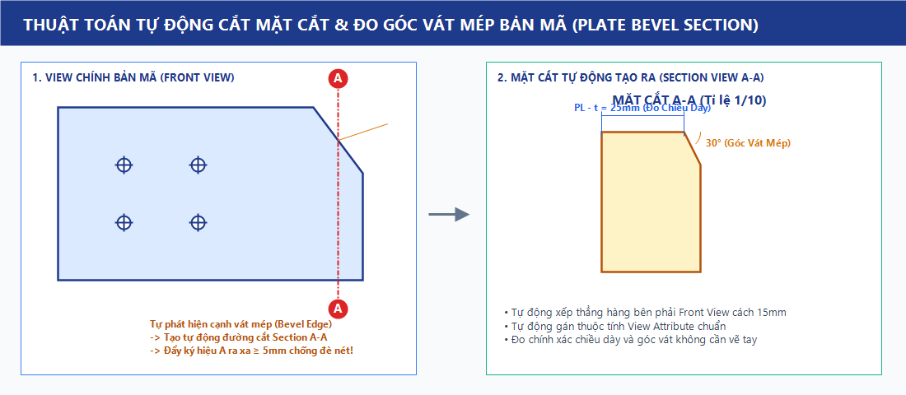
Hình 6.1: Sơ đồ thuật toán tự động nhận diện mép vát, sinh mặt cắt A-A và đo góc vát mép
6.2. Thuật toán chống va chạm ký hiệu mặt cắt (Section Mark Relocation)
Trước đây, vòng tròn ký hiệu mặt cắt chữ A, B, C thường bị đè trực tiếp lên đường đo kích thước. Thuật toán mới của TTSK AutoDim tự động kiểm tra khoảng cách an toàn, tự động dời ký hiệu chữ A ra phía ngoài tối thiểu 5 mm giấy, đảm bảo bản vẽ luôn luôn sạch sẽ, rõ nét, không đè chữ.
6.3. Thuật toán hậu xử lý nhãn lỗ bu lông độc lập (Hole Mark Layout Engine)
Nhãn bu lông (ví dụ: `2-ø22`) nếu bị đè lên đường kích thước sẽ khiến thợ gia công đọc nhầm số đo. Phần mềm sử dụng thuật toán dò tìm khoảng trống an toàn đa điều kiện:
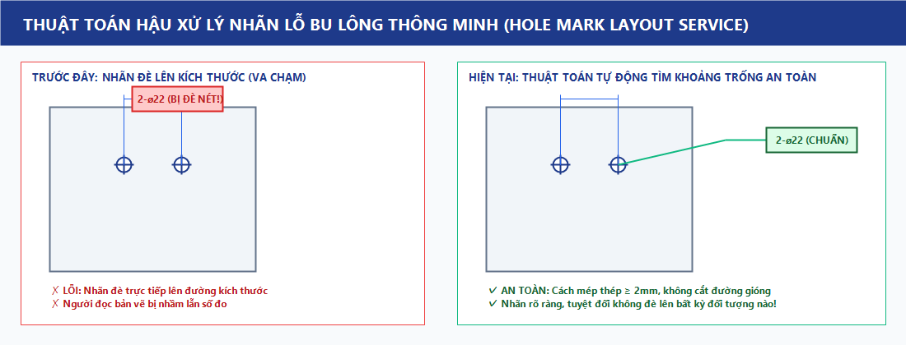
Hình 6.2: Thuật toán dò tìm khoảng trống an toàn tự động đặt nhãn bu lông không bao giờ đè nét
• Điều kiện an toàn 1: Nhãn luôn được đặt cách mép thép tối thiểu 2 mm giấy.
• Điều kiện an toàn 2: Đường chỉ dẫn (Leader line) và hộp nhãn tuyệt đối không cắt qua bất kỳ đoạn kích thước hay đường dóng nào.
• Điều kiện an toàn 3: Không bao giờ đè lên các nhãn khác đã có trên bản vẽ.

CHƯƠNG 7: BẢNG TRA CỨU QUY TRÌNH THỰC HIỆN BẢN VẼ ĐIỂN HÌNH
Bảng tóm tắt các bước thao tác cụ thể cho 5 loại bản vẽ phổ biến nhất trong thực tế:
Loại Bản Vẽ | Chế Độ Khuyên Dùng | Các Bước Thao Tác Chuẩn | Kết Quả Đạt Được
1. Dầm Thép Hình  (Beam Drawing) | Active hoặc Batch  Nút [6] CREATE DRAWING | 1. Mở bản vẽ dầm trên Tekla.  2. Chọn [1] ACTIVE trên phần mềm.  3. Để công tắc [7] Auto Section: TẮT.  4. Nhấp [6] CREATE DRAWING. | Đo đủ 3 view (Front, Top, Bottom), đo tim dầm thật, mép dầm khoét và các lỗ bu lông cánh/bụng.
2. Cột Thép Hình  (Column Drawing) | Active hoặc Batch  Nút [6] CREATE DRAWING | 1. Mở bản vẽ cột trên Tekla.  2. Trên Slide Panel chọn Column Mode.  3. Đặt Dim Spacing: 10mm.  4. Nhấp [6] CREATE DRAWING. | Đo chiều cao cột, vị trí dầm phụ bắt vào cột, cao độ bản mã chân cột (Base Plate) và chi tiết đỉnh cột.
3. Bản Mã Gia Công  (Plate Drawing) | Active hoặc Batch  Nút [6] CREATE DRAWING | 1. Mở bản vẽ bản mã trên Tekla.  2. BẬT công tắc [7] Auto Section (sang phải).  3. Nhập [8] Manual Scale: ví dụ gõ 15.  4. Nhấp [6] CREATE DRAWING. | Tự động đo mép bản mã, bước bu lông, tự động cắt Section A-A và đo vát mép hàn ngấu.
4. Dầm Data Center  (Inzai Project) | Mở Slide Panel -> Slot 09  (Tile Data Center) | 1. Mở bản vẽ dầm Data Center.  2. Mở Slide Panel, chuyển sang Trang 2.  3. Nhấp vào ô Slot 09 Data Center.  4. Nhấp [6] CREATE DRAWING. | Đo chuẩn dầm Type 1 và Type 2, định vị 1 lưới trục trung tâm, tự động canh đều đối xứng.
5. Cụm Giằng Chéo  (Brace Connection) | Mở Slide Panel -> Slot 08  (Liên kết giằng xéo) | 1. Mở bản vẽ cụm giằng trên Tekla.  2. Mở Slide Panel, chuyển sang Trang 2.  3. Nhấp vào ô Slot 08 Giằng xéo.  4. Nhấp [6] CREATE DRAWING. | Đo xoay trục theo tim 3 thanh góc L, đo cự ly lỗ dọc thanh giằng và cự ly dôi mép bản mã Gusset.

CHƯƠNG 8: HƯỚNG DẪN PHÍM TẮT, TỪ ĐIỂN & XỬ LÝ SỰ CỐ
8.1. Hướng dẫn cài đặt phím tắt tùy biến (Shortcut Settings)
Quý khách có thể gán phím tắt cho tất cả các nút bấm để thao tác nhanh bằng bàn phím mà không cần rê chuột:
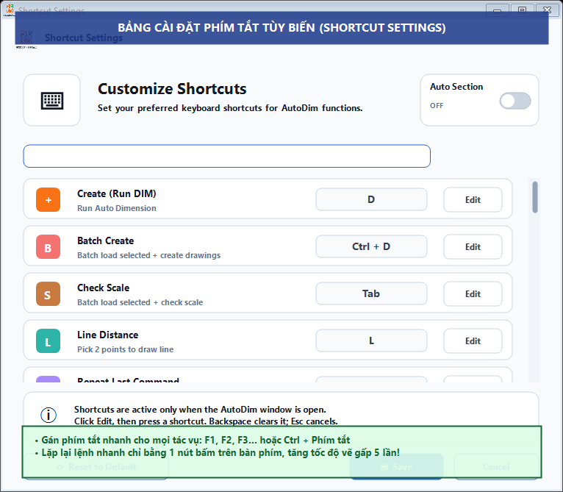
Hình 8.1: Ảnh chụp thực tế cửa sổ Cài đặt phím tắt (Shortcut Settings)
• Cách mở bảng phím tắt: Nhấp vào biểu tượng Bánh Răng ở góc dưới phải của giao diện chính.
• Cách gán phím: Quý khách có thể gán phím `F1`, `F2`, `F3`... hoặc tổ hợp `Ctrl + Phím` cho từng Slot thuật toán và thao tác hay dùng.
• Phím lặp lại lệnh: Phím tắt lặp lại lệnh vừa chạy giúp quý khách xử lý liên tục nhiều cấu kiện chỉ bằng 1 nút bấm!
8.2. Hướng dẫn tra cứu Từ điển chuyên ngành Nhật - Việt
Tích hợp sẵn bộ dữ liệu từ điển kết cấu thép Nhật - Việt với hàng ngàn thuật ngữ chuyên sâu:
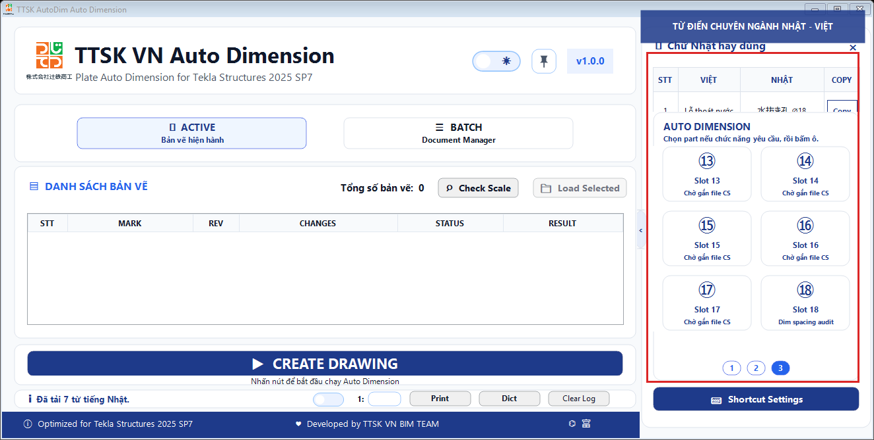
Hình 8.2: Ảnh chụp thực tế bảng tra cứu Từ điển chuyên ngành Nhật - Việt trên thanh trượt
• Cách sử dụng: Nhấp vào nút số [9] **Dict** hoặc mở thanh trượt Slide Panel.
• Tra cứu nhanh: Gõ từ tiếng Nhật hoặc tiếng Việt vào ô tìm kiếm để tra nghĩa các ghi chú gia công từ khách hàng Nhật Bản.
8.3. Câu hỏi thường gặp (FAQ) & Xử lý sự cố nhanh
SỰ CỐ 1: BÁO LỖI 'KHÔNG TÌM THẤY TEKLA STRUCTURES 2025'
Khắc phục: Quý khách hãy đảm bảo Tekla Structures 2025 SP7 đã được khởi động TRƯỚC KHI bật phần mềm TTSK. Nếu Tekla cài ở ổ đĩa D hoặc E, hãy thiết lập biến môi trường hệ thống TeklaBinPath trỏ tới thư mục bin của Tekla.

SỰ CỐ 2: BẤM CREATE DRAWING NHƯNG BẢN VẼ KHÔNG RA KÍCH THƯỚC
Khắc phục:
1. Kiểm tra xem bản vẽ trên Tekla có đang bị Khóa (Locked) hoặc Đóng băng (Freeze) không. Nếu có, hãy mở khóa bản vẽ.
2. Kiểm tra xem quý khách đã chọn đúng thẻ ACTIVE (nếu đang mở bản vẽ) hoặc thẻ BATCH (nếu đã nạp danh sách) hay chưa.

MẸO HOÀN TÁC CỰC NHANH TRONG TEKLA STRUCTURES
Nếu vừa chạy xong mà quý khách muốn quay lại trạng thái ban đầu để đổi thông số, chỉ cần nhấn tổ hợp phím Ctrl + Z (Undo) trên bàn phím trong cửa sổ Tekla Structures. Mọi kích thước và mặt cắt vừa tạo sẽ được hoàn tác ngay lập tức!

8.4. Kênh hỗ trợ kỹ thuật từ TTSK VN BIM Team
• Email liên hệ: Email hỗ trợ kỹ thuật: support@ttsk-bim.vn / phu17@live.com
• Dự án GitHub: Kho lưu trữ dự án GitHub: https://github.com/NguyenLePhuu/TTSK-Dim-Plates
• Bản quyền: Đơn vị phát triển: TTSK VN BIM TEAM.

